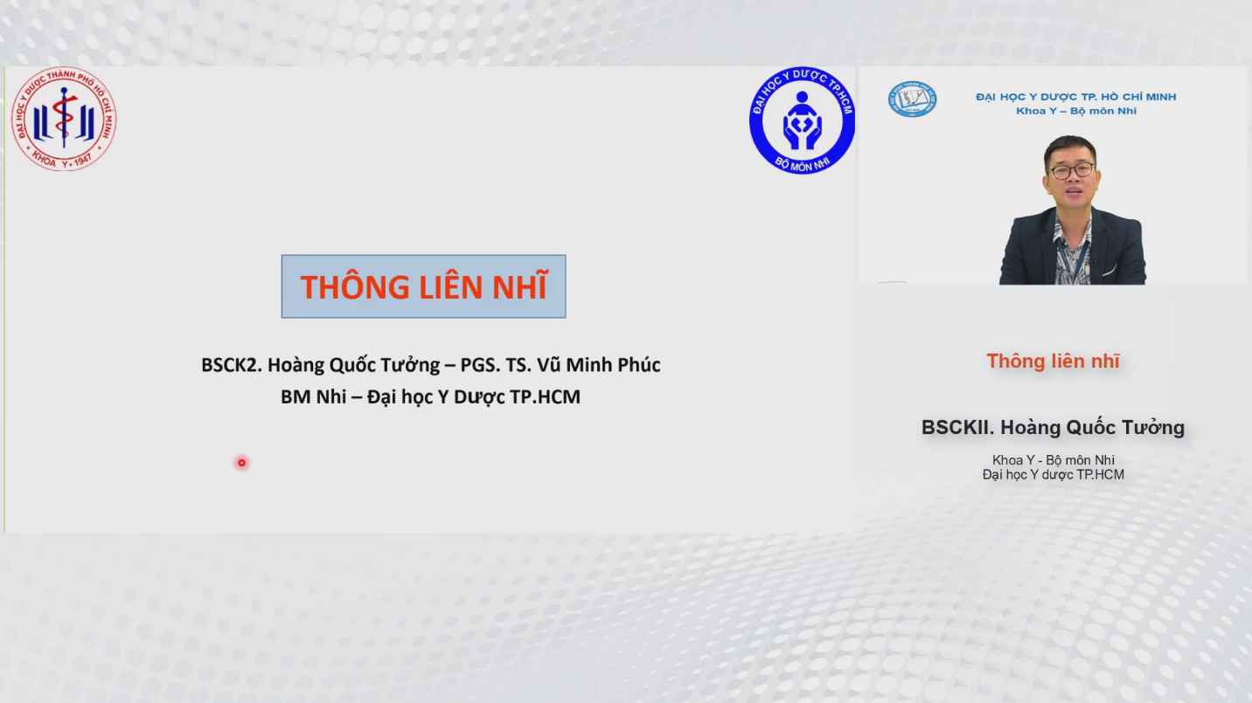

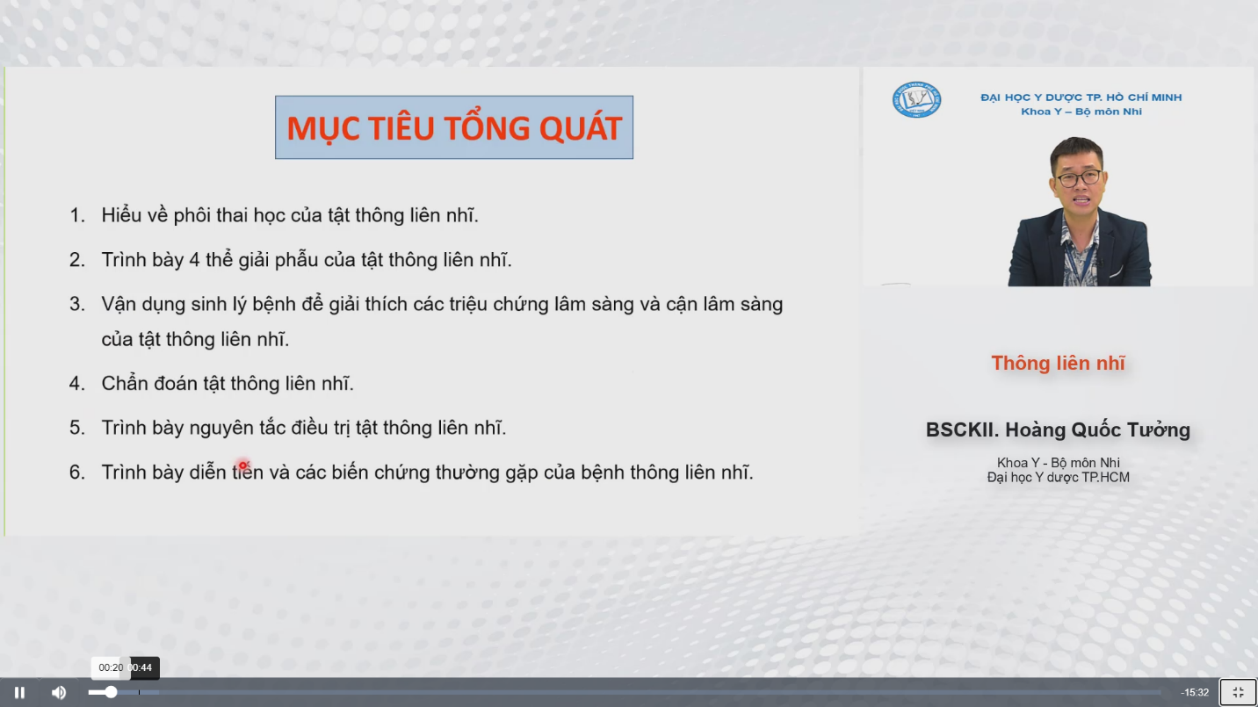

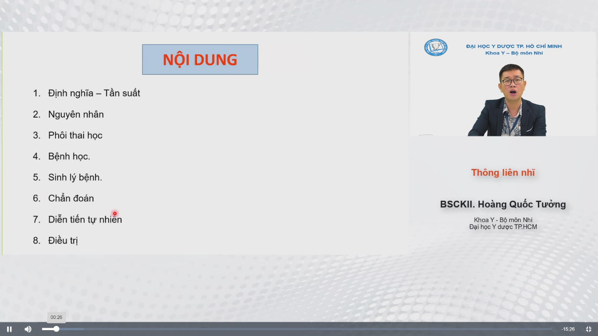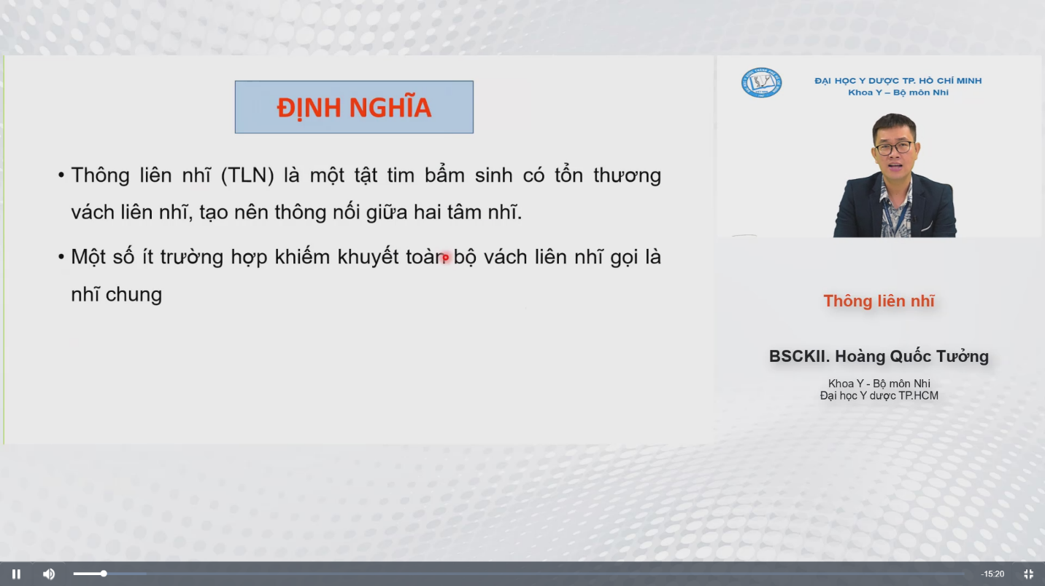  
  
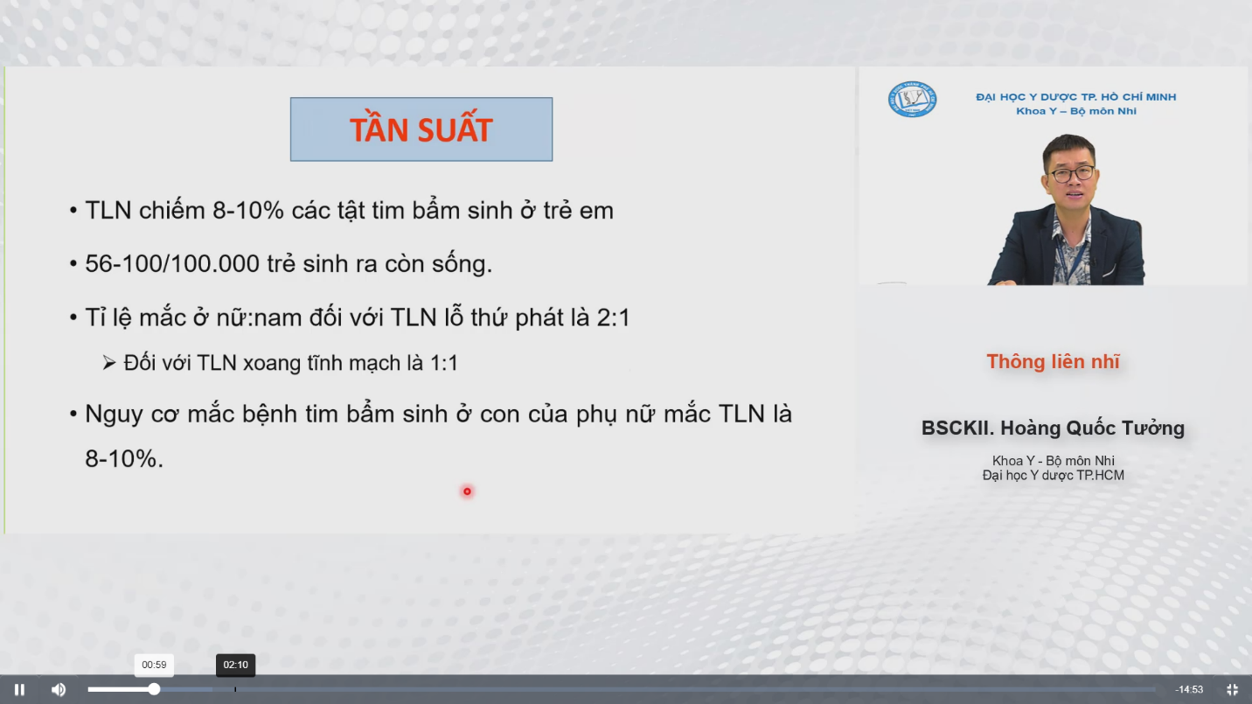

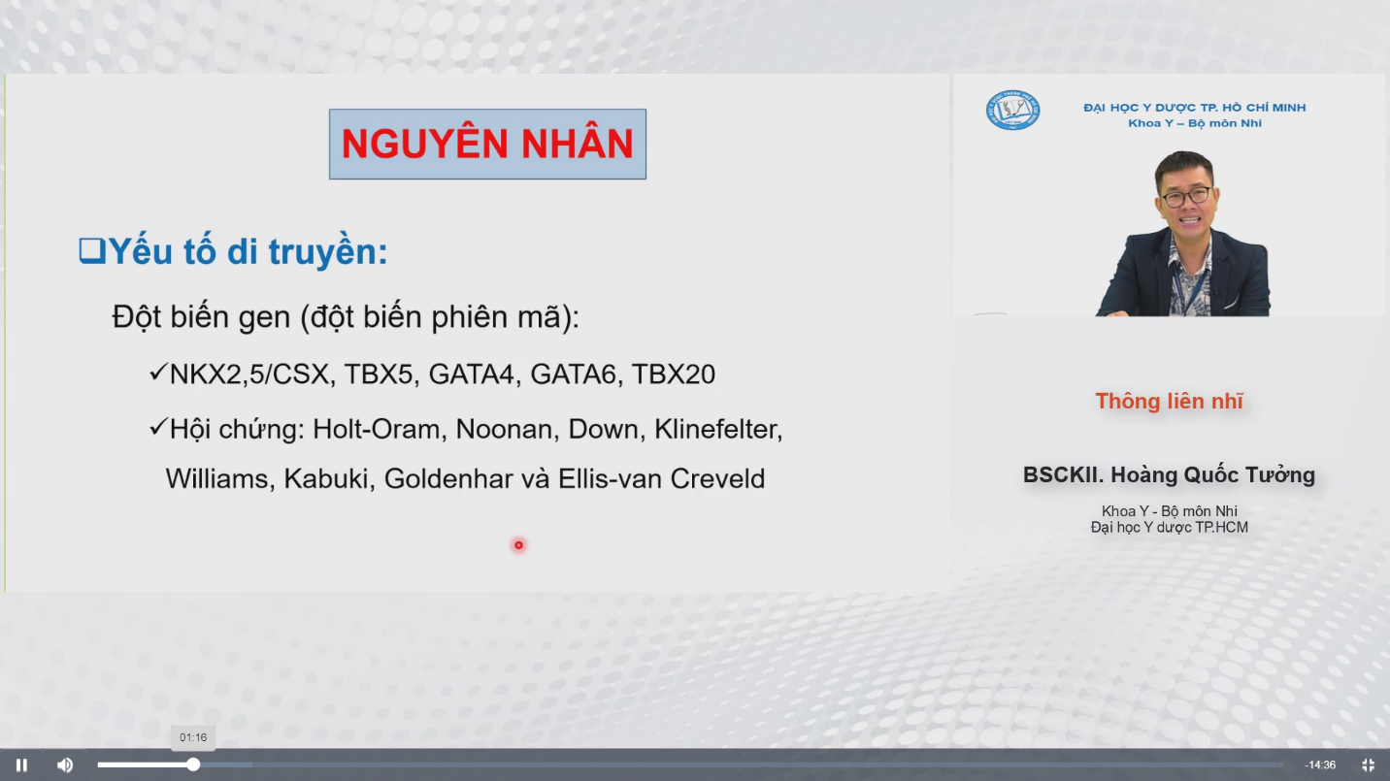

TLN có thể đi kèm các Hội chứng, chính vì vậy khi khám thì phải khám xem có dị hình hay không? Những đứa trẻ có dị hình thường đi kèm với tim bẩm sinh

Các hội chứng trong slide trên thường đi kèm thông liên nhĩ

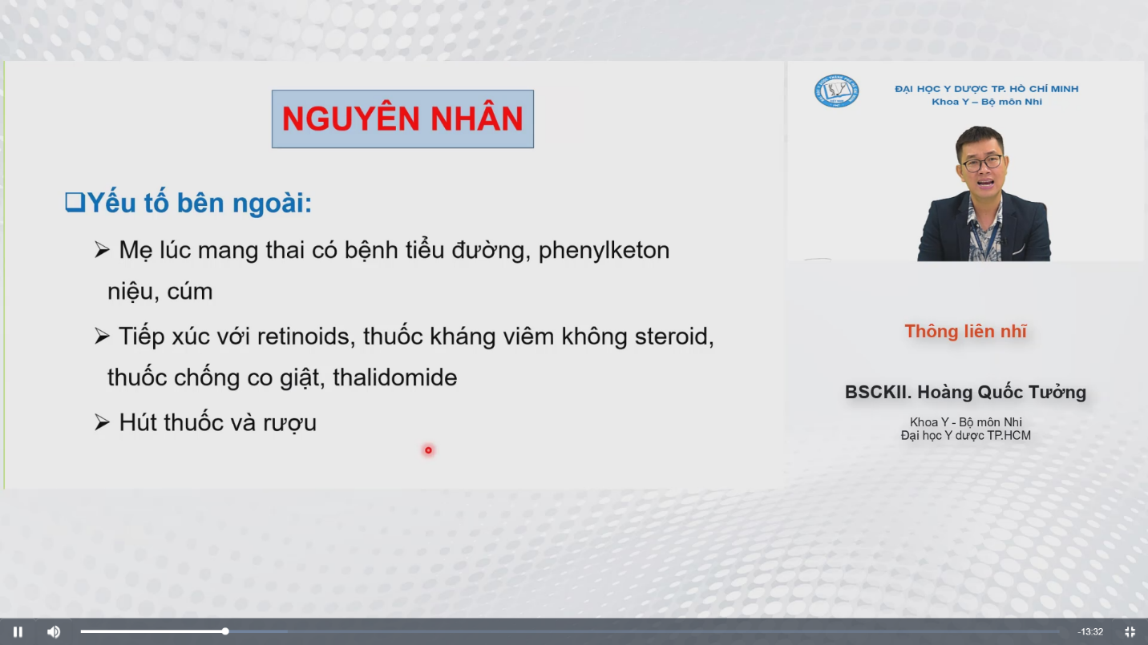

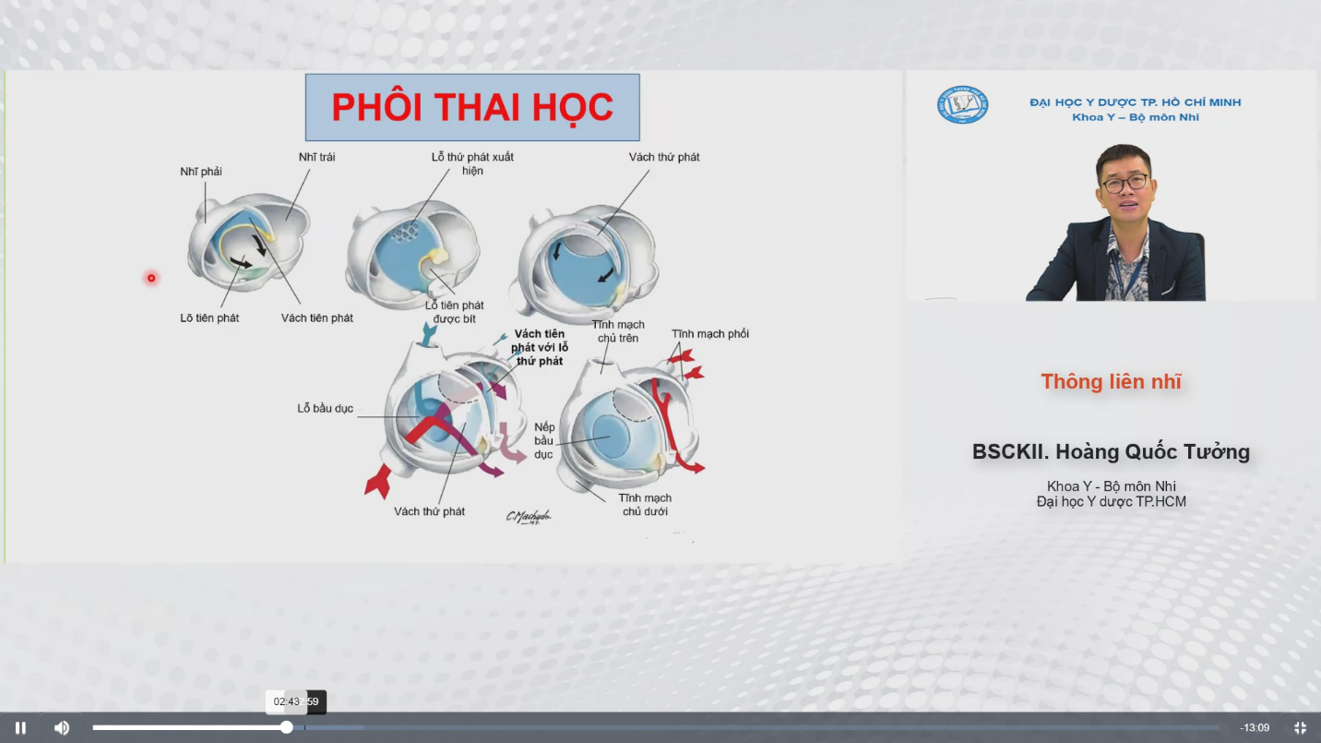  
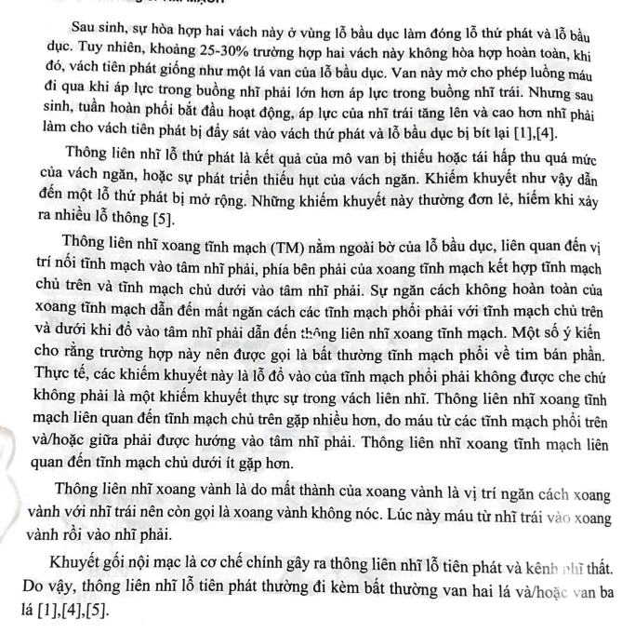  
TLT tiên phát thường phải tìm coi có kênh nhĩ thất, có bất thường van 2,3 lá ko; coi bệnh nhân có đi kèm thông liên THẤT phần nhận hay ko?

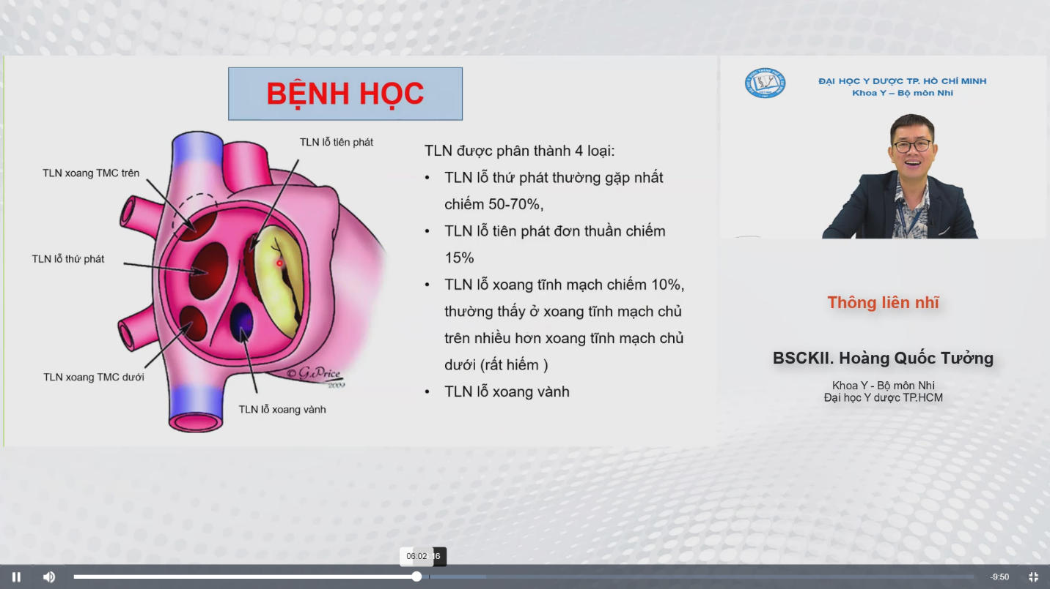

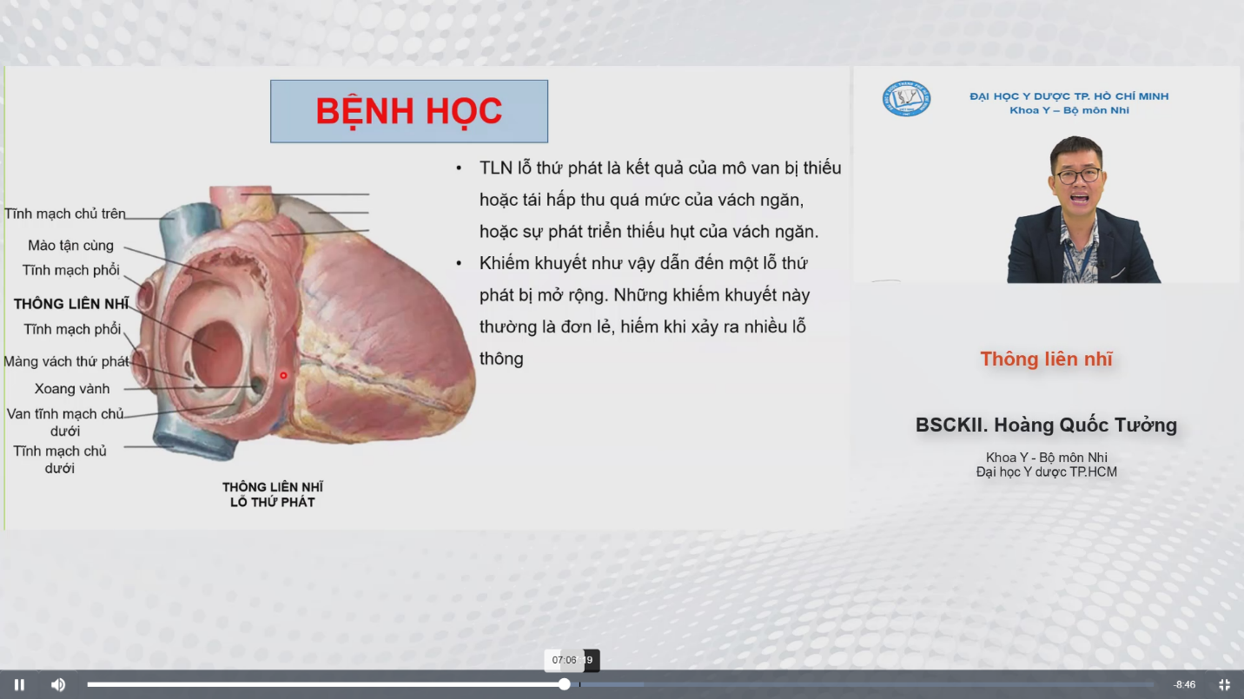  
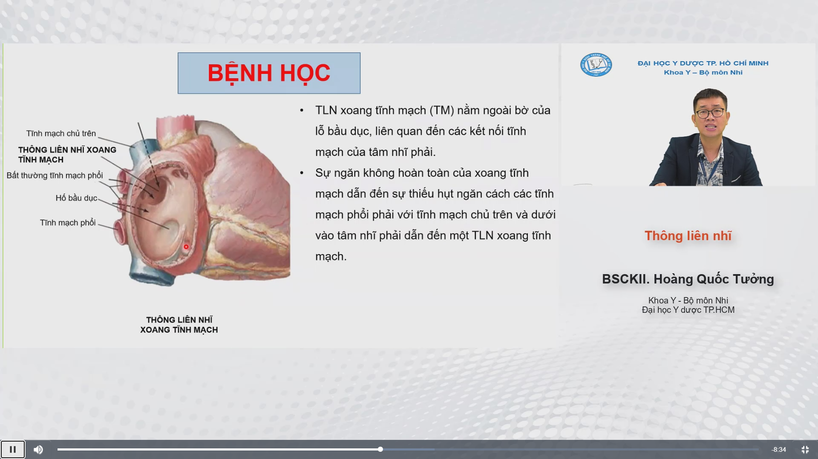

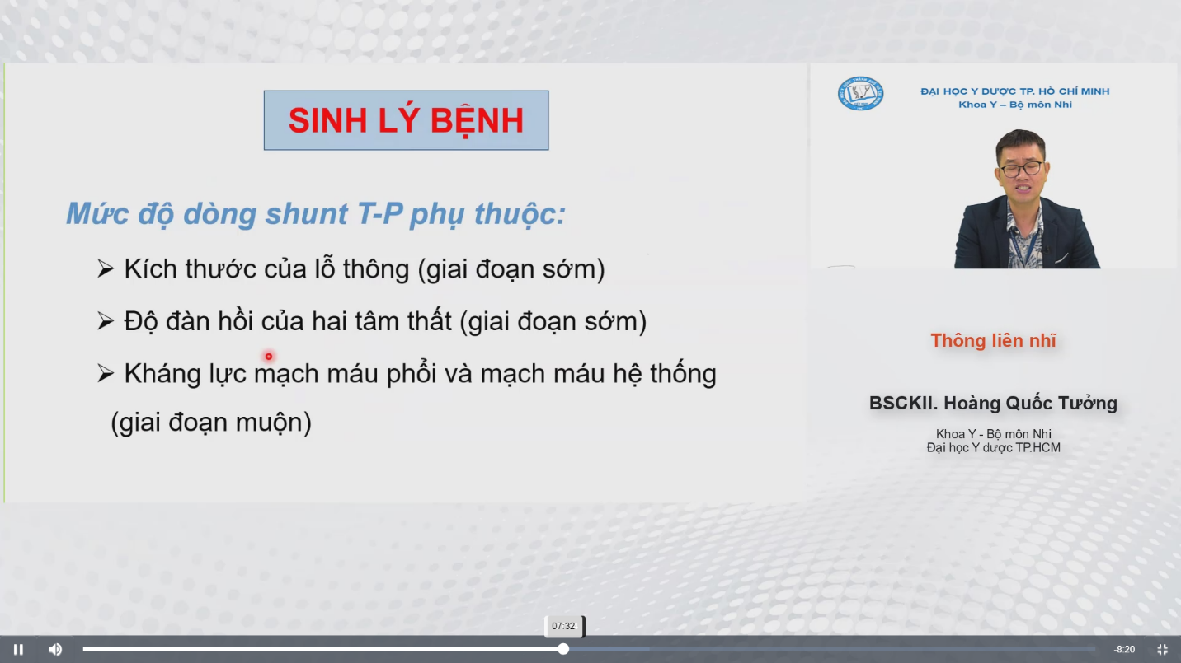  
Mức độ TLN sẽ phụ thuộc kích thước luồng thông và lưu lượng qua luồng shunt ( 2 cái ý dưới là của lưu lượng qua luồng shunt đó).

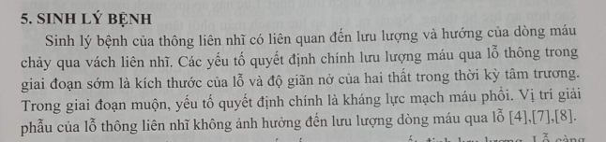

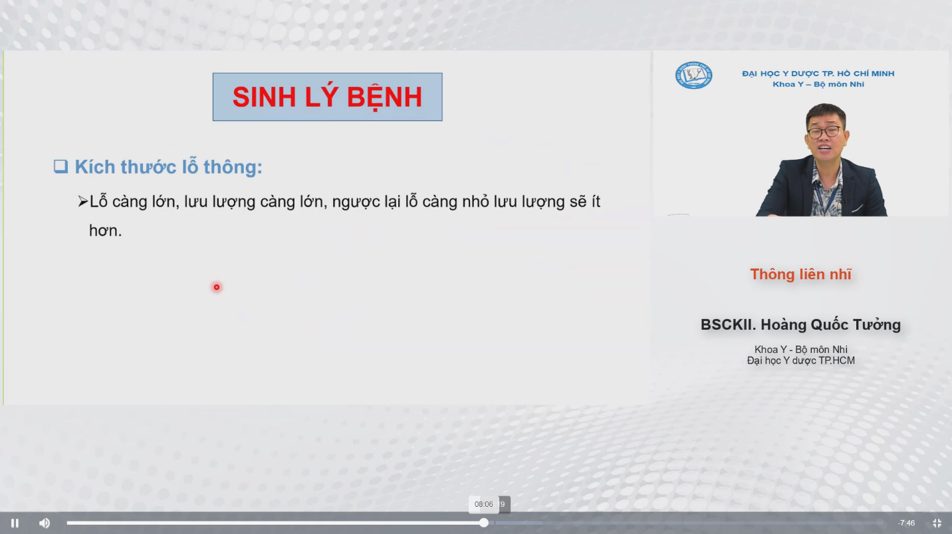

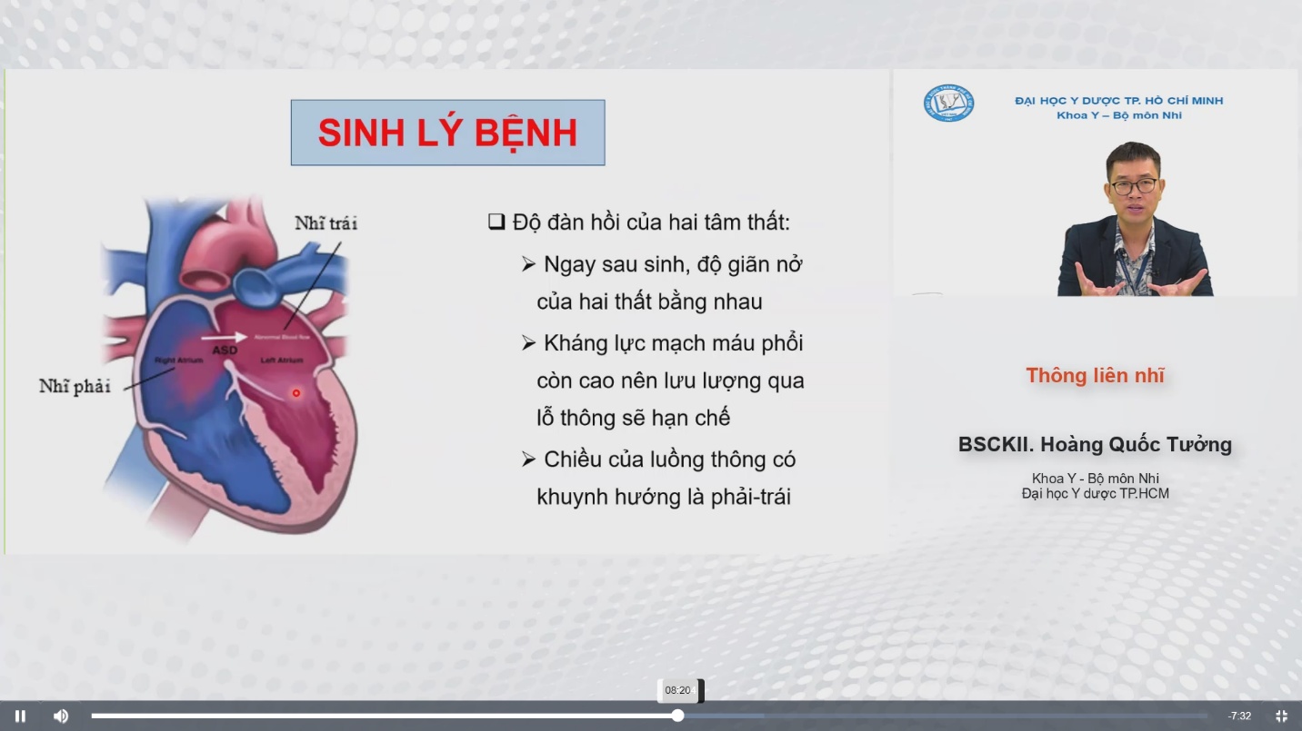  
Khi có shunt P-T trong tl nhĩ, trẻ có thể tím. Tuy nhiên là theo thời gian trẻ lớn lên thì kháng lực mạch máu phổi có thể giảm xuống, độ đàn hồi của thất phải lúc này tốt hơn, shunt sẽ là shunt T-P và nó sẽ gây tăng gánh thể tích tâm trương thất phải.

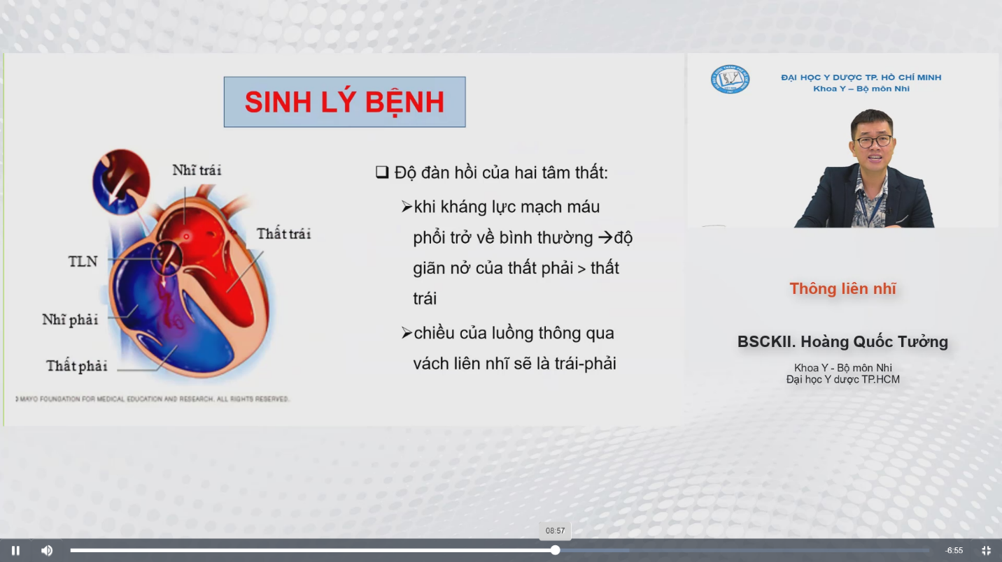

Thông thường áp lực 2 nhĩ là bằng nhau nên nó ko quyết định chiều shunt  
Giai đoạn sớm: phụ thuộc độ giãn nở 2 thất

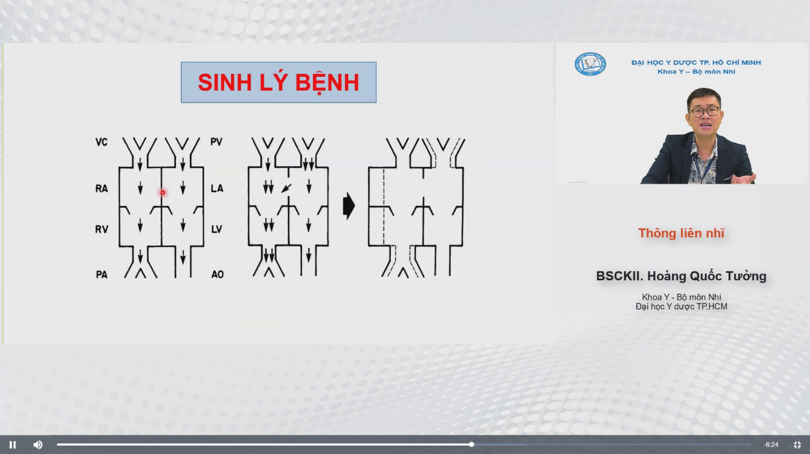  
Coi hình này chú ý độ giãn đm phổi, giãn các buồng tim trong hình

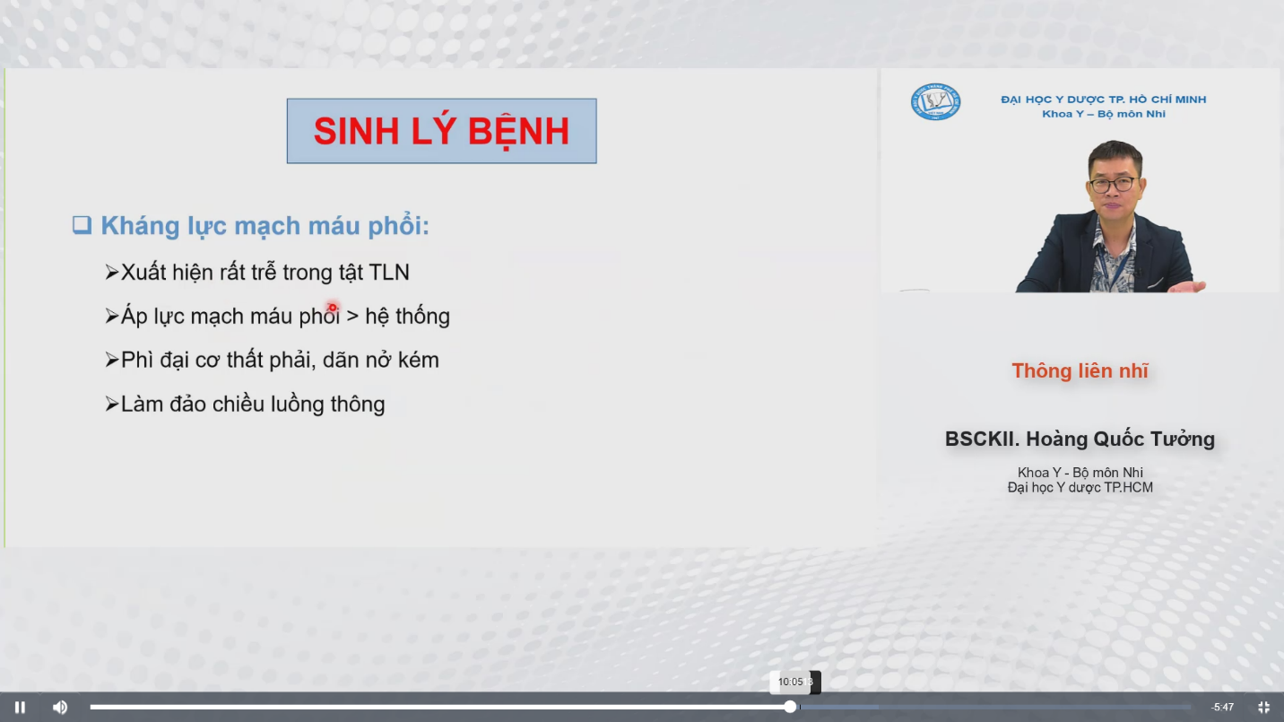

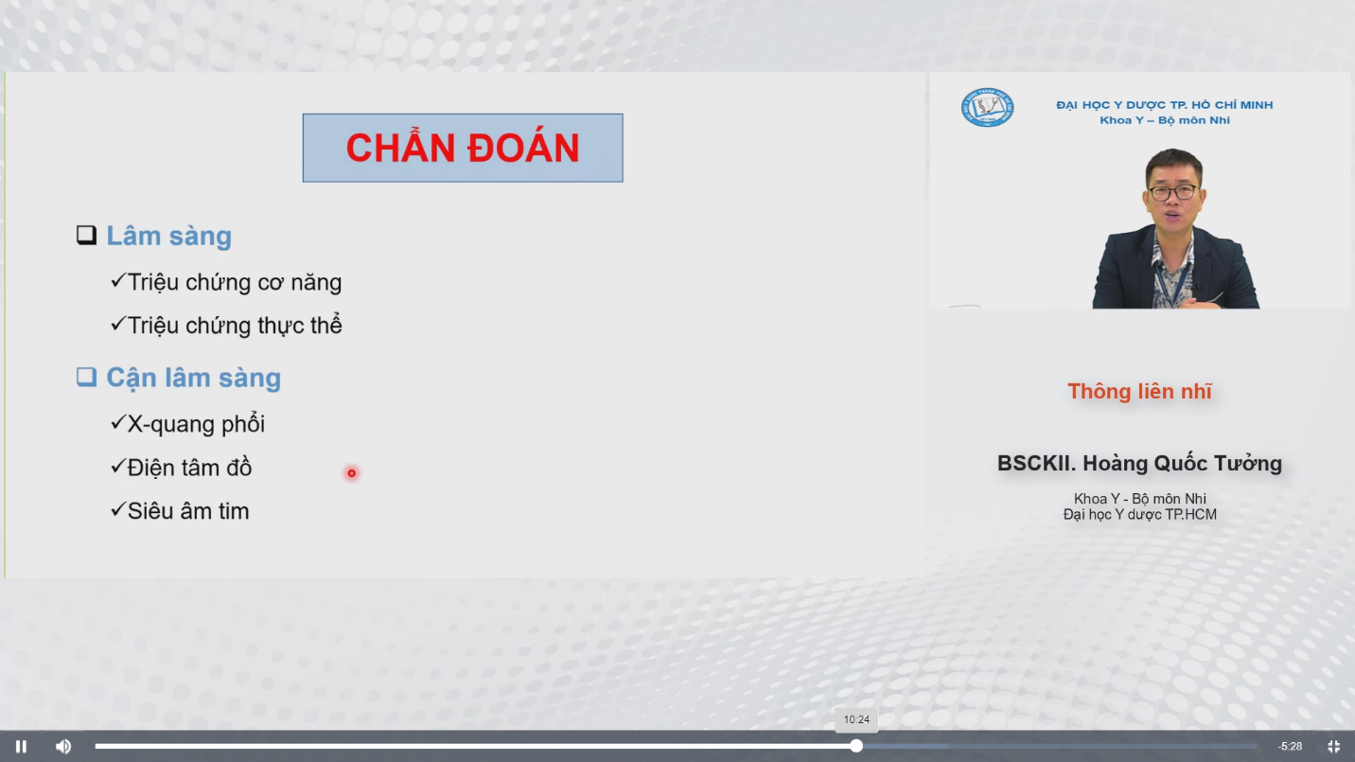

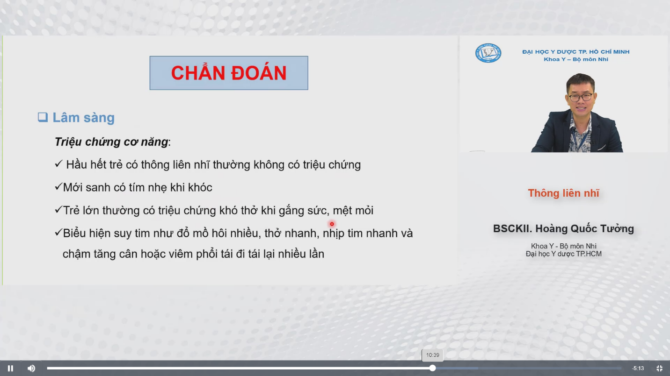  
Biểu hiện suy tim khi thông liên nhĩ lỗ lớn hoặc kéo dài.

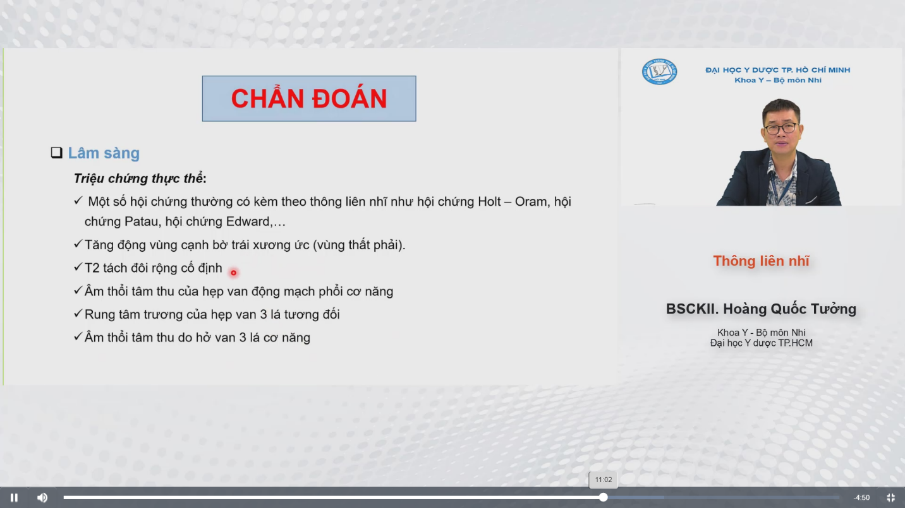  
T2 tách đôi rộng cố định: thường nghe được của trẻ lớn, do hợp tác hít vào thở ra. Khi hít vào máu về tim phải nhiều, nhưng mà lồng ngực nó căng ra, nên màu về nhĩ trái sẽ giảm đi và khi thở ra ngược lại

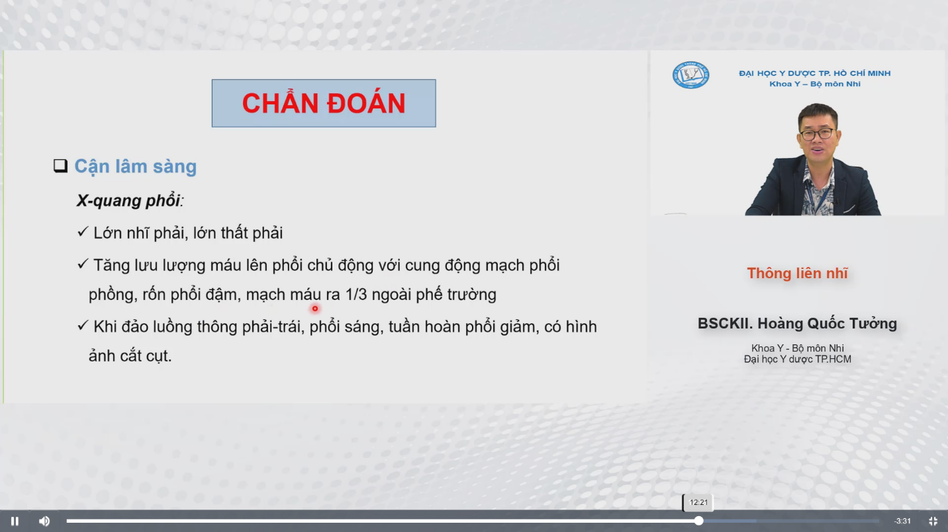

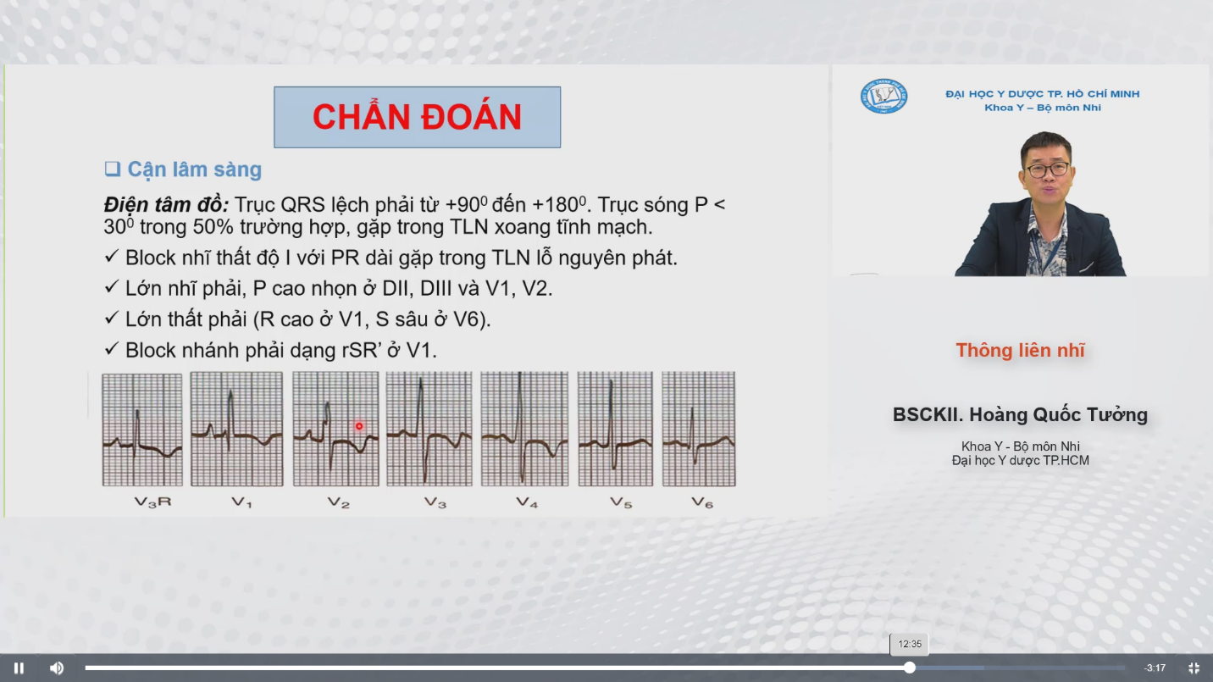  
Thấy các hình ảnh gợi ý lớn thất phải nhĩ phải.   
KO có hình ảnh đảo ngược ở V5 và V6.

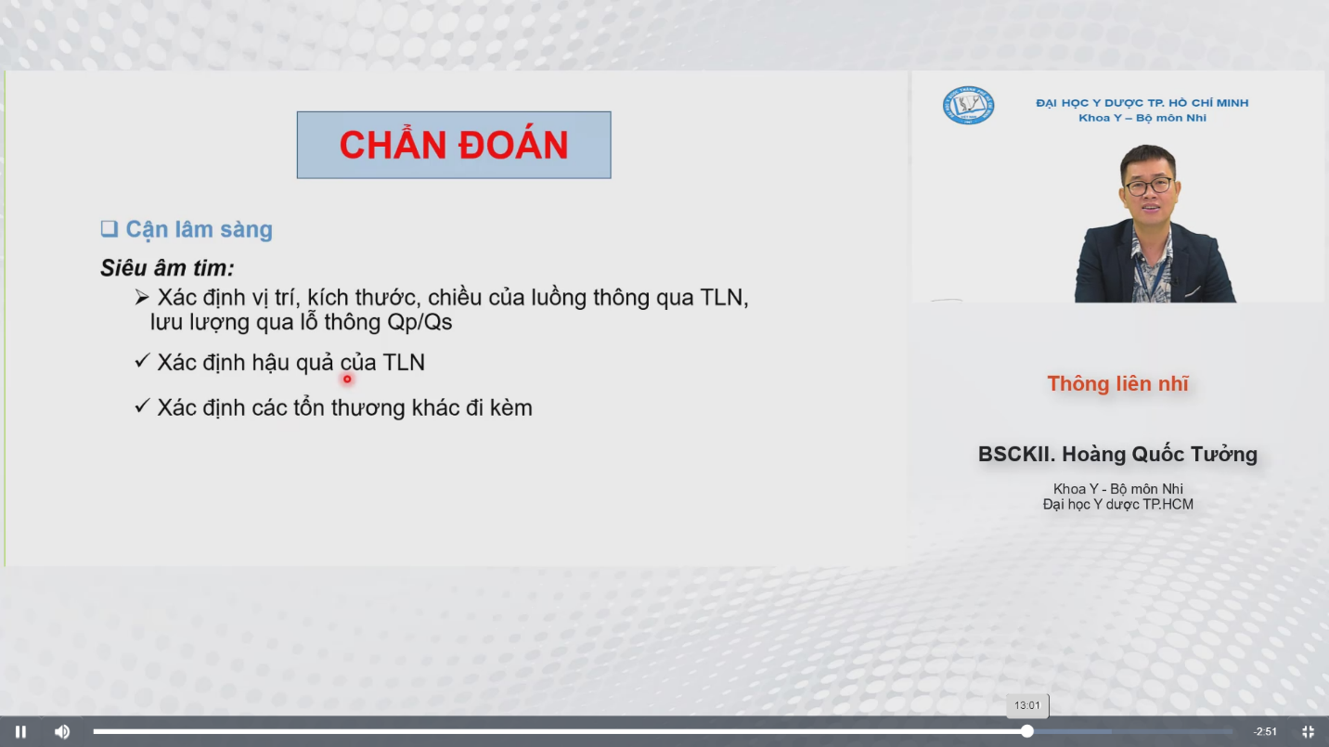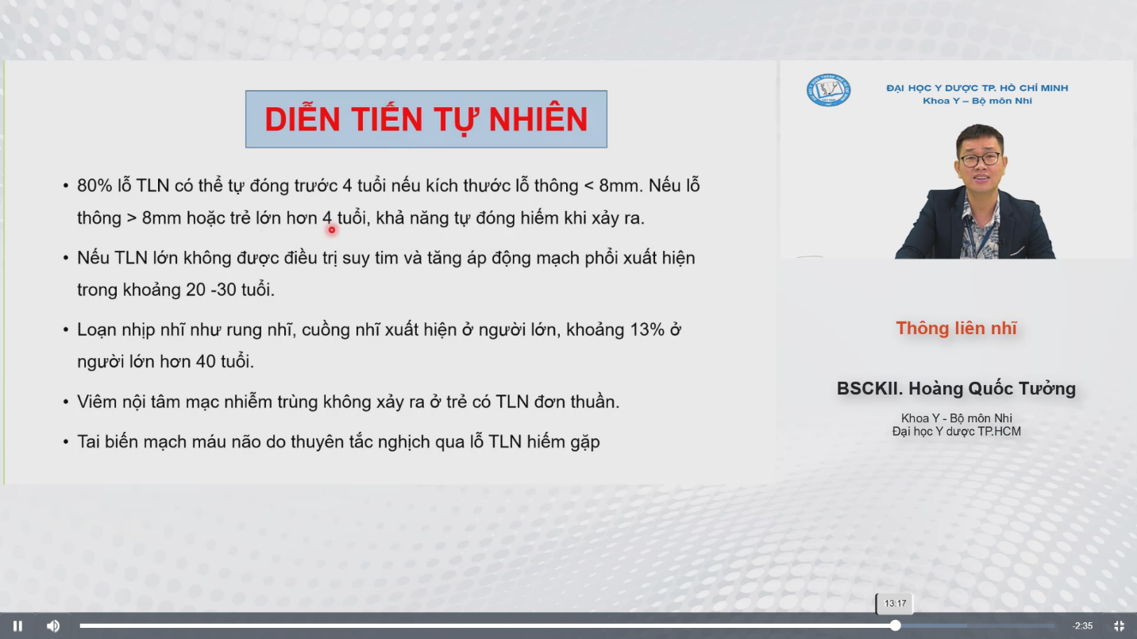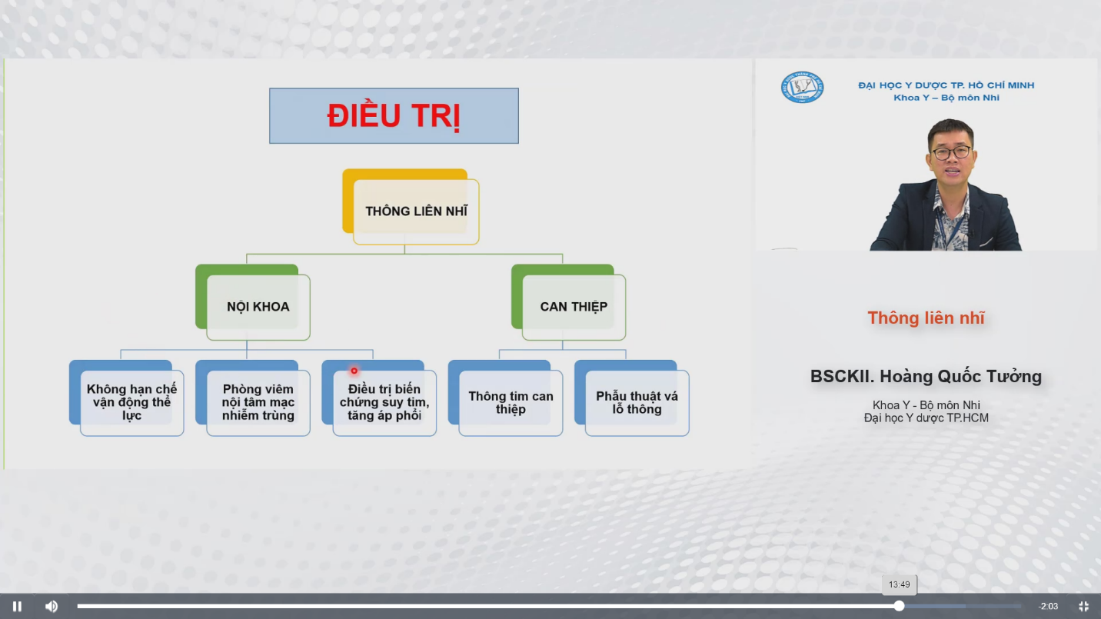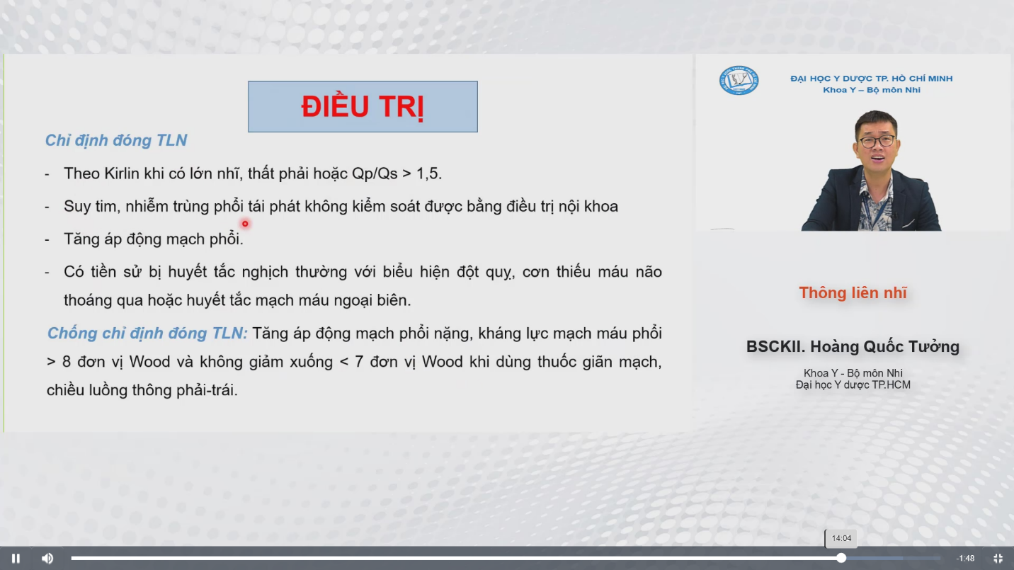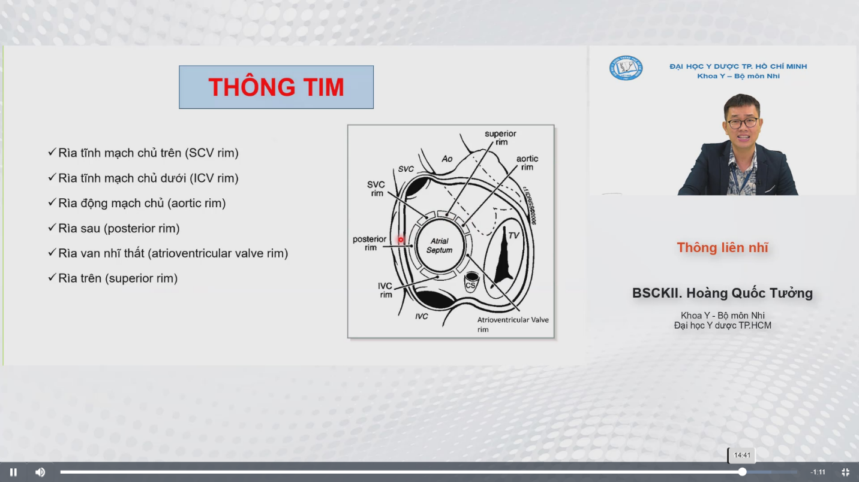  
Chỉ làm ở lỗ thứ phát  
Quan tâm 6 cái rìa như slide

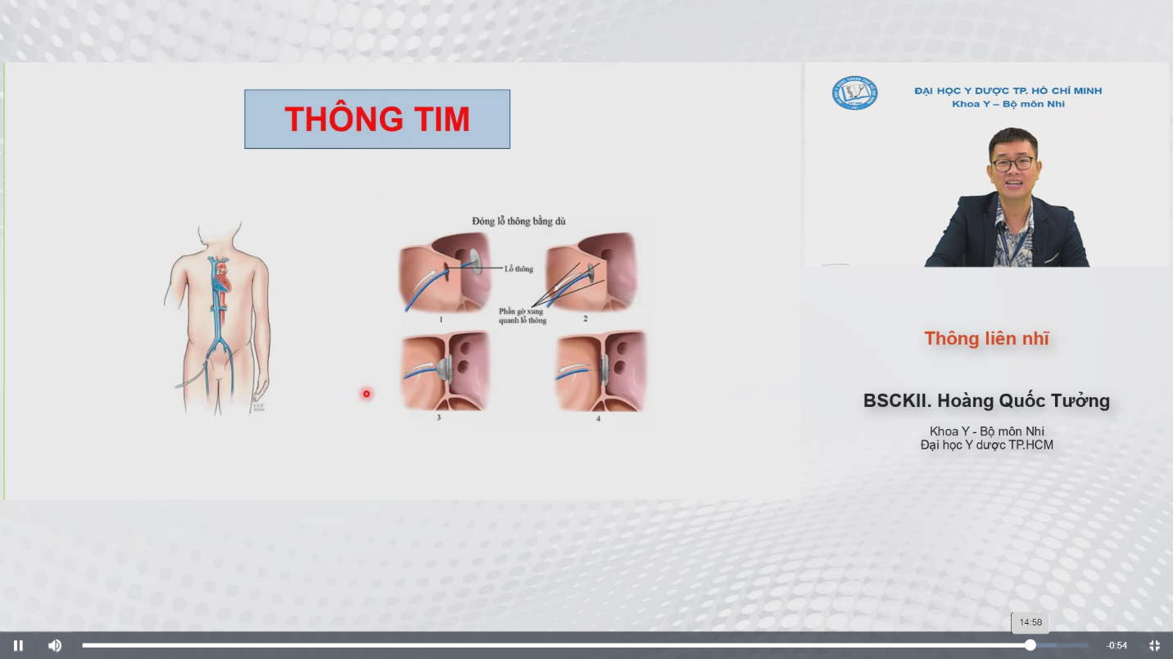  
Mô tả đóng dù thông liên nhĩ lỗ thứ phát

